台北市立松山高中105學年度第二學期 期末考 高二社會組數學科﹙試題卷﹚
班級: 座號: 姓名:
一、多重選擇題
(共20分；每題5分，錯一個選項得3分，錯兩個選項得1分，錯三個選項以上或未作答得0分)
1. 對於拋物線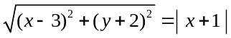的敘述，下列何者為真？
(A)頂點坐標為(1, –2) (B)正焦弦長為12 (C)對稱軸方程式為y = –2 (D)頂點與正焦弦兩端點所成三角形面積為8 (E)方程式為(y + 2)² = – 8(x–1)

2. 若雙曲線Г的方程式為：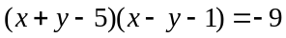，則下列敘述何者正確?
(A) 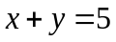與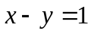為Г的二條漸進線 (B) 中心為(3,2) (C) Г為等軸雙曲線
(D) 貫軸所在之直線方程式為y= 2 (E) 其共軛雙曲線的方程式為：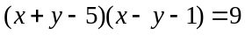

3. 下圖是以F為圓心,，半徑分別為1、2、3的一組同心圓，及一組相鄰兩線距離均為1的鉛直線，且其中一條鉛直線通過圓心F。現有一開口向右的拋物線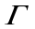，其焦點為F且通過P點。
試問：也通過下列哪些點 ? (A) A (B) B (C) C (D )D (E) E
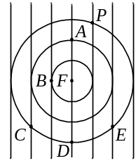
4. 設F₁、F₂為橢圓Г：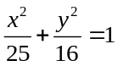的兩個焦點，P為橢圓上一點。若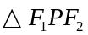為一等腰三角形，則下列選項何者正確 ? (A) 滿足條件的P點恰有2個 (B) 滿足條件的P點恰有4個 (C) 的周長恆為定值 (D) 的腰長最大為5 (E) 的面積最大值為12

二、填充題 (共65分，計分方式請見答案卷)
1. 設橢圓的中心為（1 , 2），兩焦點距離為6，長軸平行y軸且長軸長為12，求此橢圓方程式： 。

2. 試求雙曲線 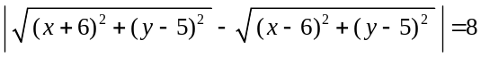 的正焦弦長： 。

3. 試求拋物線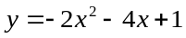的焦點座標： 。

~1~
4. 已知一雙曲線的焦點位於x軸上，貫軸長為18，且兩漸近線方程式為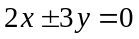，試求此雙曲線的方程式
： 。

5. 若橢圓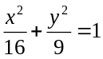以原點為中心伸縮 k 倍後恰與圓 x²＋y²＝64 交4個點，則 k 之範圍為： 。

6. 設橢圓的長軸在直線y=1上，短軸在直線x=2上，且橢圓的短軸頂點與二焦點形成一個周長為40的
正方形，求此橢圓的方程式： 。

7. 右圖為一個邊長為2的正六邊形，其中二個頂點A、B為雙曲線Г的二個焦點，其餘
A
B
四個頂點都位在此雙曲線上，試求雙曲線Г的貫軸長： 。

8. 設拋物線的頂點為原點，焦點F在y軸上，今拋物線上有一點 P（t , 2）到F的距離為6，若P在第一象限，則t之值為： 。

9. 已知有一自動灑水器如下圖所示，其出水口距地面 1 公尺，噴出的水柱最高點距地面 2 公尺高，且與灑水器的水平距離為 2 公尺，試求灑水器噴出的水柱落在地面上後，離灑水器底部的最遠距離為
公尺。
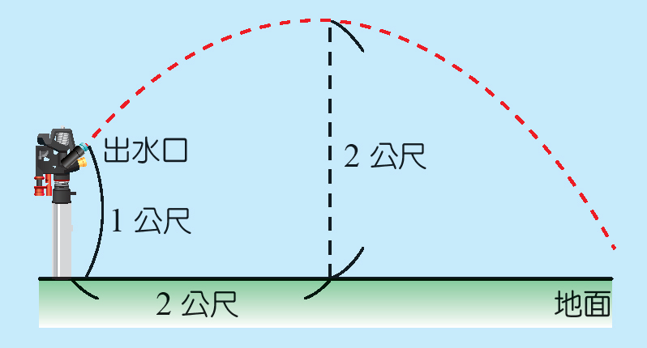
10.若矩形ABCD對角線的兩個頂點A、C是雙曲線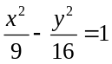的二焦點，另兩個頂點B、D在雙曲線上，則矩形ABCD的周長為： 。

三、計算題 (共15分)
- 試就k值討論Г：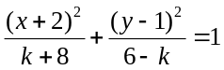的圖形。（10分）
- 承上，若Г表兩焦點為（0 , 1）、（−4 , 1）之橢圓，求此橢圓的方程式。（5 分）

~2~
台北市立松山高中105學年度第二學期 期末考 高二社會組數學科﹙答案卷﹚
班級： 座號： 姓名：
- 多重選擇題
(共20分，每題5分；錯一個選項得3分，錯兩個選項得1分，錯三個選項以上或未作答得0分)
1. | 2. | 3. | 4.

二、填充題 (共65分)
答對格數 | 1 | 2 | 3 | 4 | 5 | 6 | 7 | 8 | 9 | 10
得分 | 8 | 16 | 24 | 32 | 40 | 45 | 50 | 55 | 60 | 65

1. | 2. | 3.
4. | 5. | 6.
7. | 8. | 9.
10.

三、計算題(共15分，(1) 10分 (2) 5分)
(1)

(2)

台北市立松山高中105學年度第二學期 期末考 高二社會組數學科﹙答案卷﹚
班級： 座號： 姓名：
- 多重選擇題
(共20分，每題5分；錯一個選項得3分，錯兩個選項得1分，錯三個選項以上或未作答得0分)
1. | 2. | 3. | 4.
ACD | ABCE | AB | CE

二、填充題 (共65分)
答對格數 | 1 | 2 | 3 | 4 | 5 | 6 | 7 | 8 | 9 | 10
得分 | 8 | 16 | 24 | 32 | 40 | 45 | 50 | 55 | 60 | 65

1. | 2. | 3.
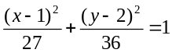 | 10 | (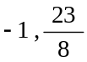)
4. | 5. | 6.
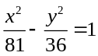 | 2 < k < | 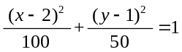
7. | 8. | 9.
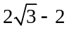 | 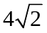 | 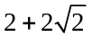
10.
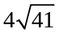

三、計算題 (共15分，(1) 10分 (2) 5分 )
(1)
k= –8 or 6 無圖形
k= – 1 為一圓
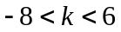（k ≠ – 1） 為一橢圓
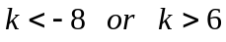 為一雙曲線

(2)
k = 1 時

橢圓Г：